=> Lektion 6: Textverarbeitung und Quellen

Lektion 7: Bilder in der Textverarbeitung

Allgemeines vorneweg
In => Lektion 6.1: (Urheber-)Rechte an Texten wurde bereits einiges zu Texten gesagt, welche verwendet werden dürfen. Das Gleiche gilt im Grunde auch für Bilder. Einen Unterschied gibt es bei den Fristen bzgl. Lichtbilder. Denn das Urheberrecht erlischt in diesem Fall bereits 50 Jahre nach dem Erscheinen - und nicht erst nach 70 Jahren wie bei Texten.
Dabei finden sich trotzdem viele freie Bilder, die unter Creative Commons Lizenzen stehen (vgl. Aufgabe 6 unter => Lektion 6.1)
Wenn du Bilder suchst, kannst du einfach auch die Suchmaschine search.creativecommons.org verwenden. Darunter gibt es dann verschiedene Möglichkeiten.

Bilder im Dokument
Es gibt mehrere Möglichkeiten, Bilder einzufügen.
- klassisch über den Menüpunkt Einfügen
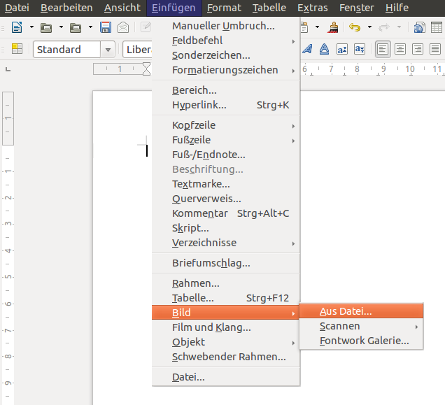
- über Drag&Drop mit einer vorhandenen Datei
- über die Zwischenablage
Die Bilddatei wird dabei in der Regel immer mit der tatsächlichen Pixelgröße eingefügt und muss dementsprechend noch angepasst werden.
Möchte man das Bild innerhalb der Seite verschieben, so muss man die Maus mit der linken Taste gedrückt über dem Bild bewegen.

Bildeinstellungen
Wenn das Bild markiert ist, so kann man Kontraste einstellen sowie das Bild auf Graustufen umstellen, so dass es bei einem schwarz-weiß-Druck besser zur Geltung kommt.
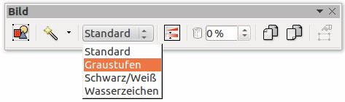

Bilder zuschneiden
Mit einem Maus-Doppelklick auf das Bild gelangt man in das Bild-Menü. Hier gibt es verschiedene Reiter, welche unterschiedlich wichtig sind.
Meistens benötigt man die Reiter Umlauf und Zuschneiden.
Möchte man das Bild zuschneiden, so muss man die Größe eingeben, welche man an den jeweiligen Ränder abschneiden möchte. Im Bild als Beispiel mit der Farbe Rot am linken Bildrand. Mit OK bestätigt man die Aktion.
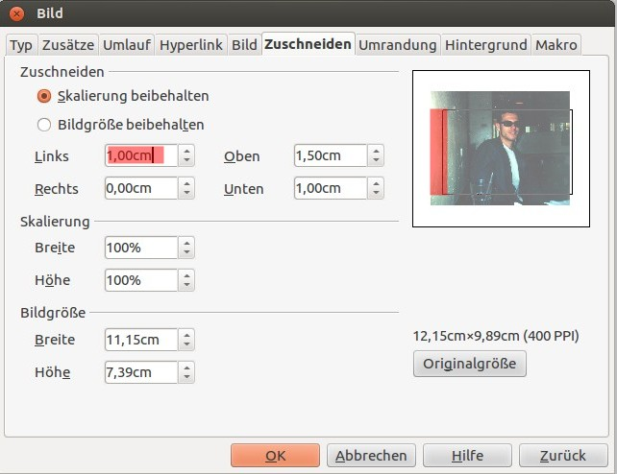

Größe des Bildes anpassen - skalieren
Im gleichen Reiter kann man das Bild auch skalieren. Hier hat man mehr Kontrolle über die Seitenlängen des Bildes, da man bei der Skalierung mit der Maustaste meistens die Seitenverhältnisse ändert. Am Besten ist es, man trägt für Breite und Höhe immer die gleichen Prozentwerte ein und schneidet das Bild wie oben gezeigt zu, falls es von einer Seite her noch immer nicht passt. Mit OK bestätigt man die Aktion.
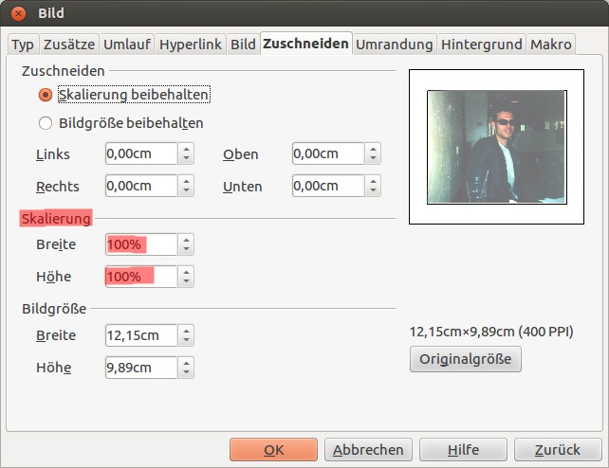

Bild-Umlauf
Im Umlauf-Reiter werden die Verhältnisse von Bild zu Text angepasst. Das Bild kann vom Text auch durchlaufen werden, was aber selten einen Sinn ergibt. Auch die Abstände am Bildrand zum Text werden hier eingestellt.
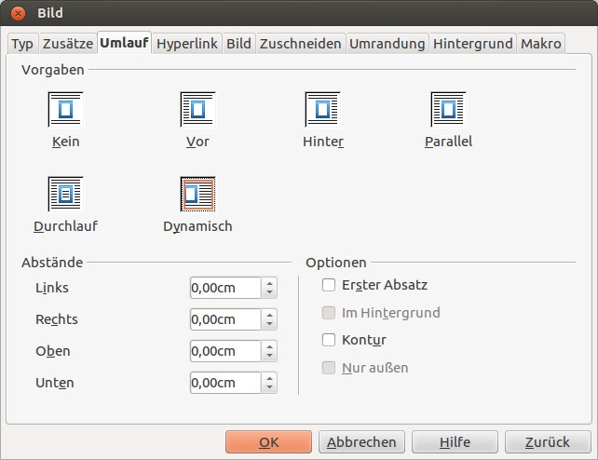


Aufgabe 10
Aus Aufgabe 6 in Kapitel Lektion 6.1: (Urheber-)Rechte an Texten hast du noch die Datei creative-commons.odt. Vervollständige die Datei um die Bilder aus der Aufgabe und passe die Bildgrößen entsprechend an. Dein Lehrer wird das Ergebnis kontrollieren.
=> Lehrerhinweis

=> Lektion 8: Titelseite / Deckblatt erstellen
=> Übersicht Textverarbeitung

